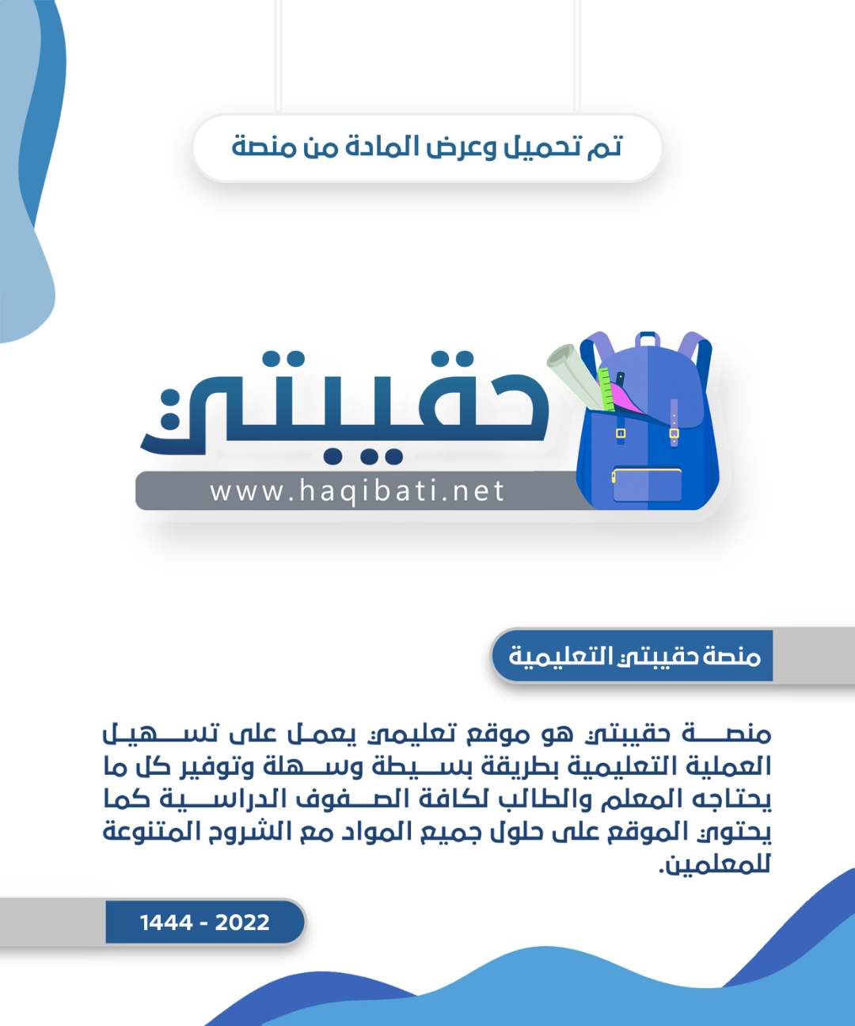

|  |  |  |
| --- | --- | --- |
| **اختبار مادة المهارات الرقمية**  **منتصف الفصل الدراسي الأول**  **للصف الخامس** | صورة تحتوي على شعار  تم إنشاء الوصف تلقائياً | **المملكة العربية السعودية**  **وزارة التعليم**  **إدارة التعليم**  **ابتدائية ......** |

**20**

**الاسم :** .................................................................................................................  **الصف :** .........................................................................

**السؤال الأول : أ- ضع علامة √ أمام العبارات الصحية و X أمام العبارات الخاطئة: -**

|  |  |  |
| --- | --- | --- |
| **1** | **اللوحة الأم هي المركز الرئيس للحاسب تتصل به جميع الأجزاء الأخرى.** |  |
| **2** | **عدم المحافظة على الأقراص المضغوطة يؤدي إلى ضياع البيانات.** |  |
| **3** | **الصور عبر الإنترنت لا يجوز لك نسخها أو تعديلها أو توزيعها مالم تحصل على إذن تصريح.** |  |
| **4** | **جهاز الحاسب يمكنه اتباع تعليمات محددة لاتخاذ القرارات والقيام بالكثير من الأمور المفيدة.** |  |
| **5** | **مشغلات ألعاب الفيديو لا تعتبر أجهزة حاسب.** |  |
| **6** | **حجم الملف في الحاسب يتم حسابه بوحدة البايت.** |  |
| **7** | **عند حذف ملف أو مجلد من حاسبك فإنه يتم حذفه بشكل نهائي.** |  |
| **8** | **عند الكتابة باللغة الإنجليزية في الحاسب لا نستطيع كتابة الحروف الكبيرة.** |  |

**ب- تتوفر في الأسواق أنواع مختلفة من أجهزة الحاسب ، أذكر بعضها بإكمال الفراغات التالية :**

|  |  |  |  |
| --- | --- | --- | --- |
| **الحاسب الـ**................... | **الحاسب الـ**.................... | **الهواتف الـ**............... | **الحاسب الـ**.................... |

**السؤال الثاني : اكتب المصطلح المناسب أسفل كل صورة مما يلي :**

**جهاز تخزين**

**أداة تفاعلية**

**جهاز إدخال**

**جهاز إخراج**

|  |  |  |  |
| --- | --- | --- | --- |
|  |  |  |  |
| .............................. | .............................. | .......................... | .............................. |
|  |  |  |  |
| .............................. | .............................. | .......................... | .............................. |

**انتهت الاسئلة**

**الاسم :** .................................................................................................................  **الصف :** .........................................................................

|  |  |  |
| --- | --- | --- |
| **اختبار مادة المهارات الرقمية**  **منتصف الفصل الدراسي الأول**  **للصف الخامس** | صورة تحتوي على شعار  تم إنشاء الوصف تلقائياً | **المملكة العربية السعودية**  **وزارة التعليم**  **إدارة التعليم**  **ابتدائية ......** |

**20**

**السؤال الأول : اختر الإجابة الصحيحة لكل من العبارات التالية:-**

|  |  |  |  |  |  |
| --- | --- | --- | --- | --- | --- |
| **1- أجهزة تتميز بخفة الوزن وسهولة الحمل وتحتوي على بطارية داخلية:** | | | | | |
| **أ** | **أجهزة الحاسب المحمول** | **ب** | **أجهزة الحاسب المكتبية** | **ج** | **الشاشات** |
| 2- **أحدث أنواع الحاسبات لا تحتوي في العادة على لوحة مفاتيح ويتم ادخال البيانات عن طريق اللمس:** | | | | | |
| **أ** | **أجهزة الحاسب اللوحية** | **ب** | **نظارات الواقع الافتراضي** | **ج** | **أجهزة الحاسب المكتبية** |
| 3- **يحظى بشعبية كبيرة لدى المصممين والرسامين**:- | | | | | |
| **أ** | **الهواتف الذكية** | **ب** | **لوح الرسم الرقمي** | **ج** | **الطابعة** |
| 4- **تعتبر بديل للفأرة وتحتوي على سطح خاص يمكنه التعرف على موضع أصابعك من المؤشر على الشاشة:-** | | | | | |
| **أ** | **لوحة اللمس** | **ب** | **البطاريات** | **ج** | **شاشات العرض** |

**السؤال الثاني: صنّف المصطلحات التي أمامك من خلال كتابة كل مصطلح في العامود المناسب : -**

|  |  |  |
| --- | --- | --- |
| **أجهزة إدخال** | **أجهزة إخراج** | **أجهزة تخزين خارجية** |
|  |  |  |
|  |  |  |
|  |  |  |

**القرص الصلب الخارجي**

**الميكروفون**

**الشاشة**

**وحدة الذاكرة الفلاشية**

**سماعات الأذن**

**الماسح الضوئي**

**الطابعة**

**لوحة المفاتيح**

**بطاقة الذاكرة**

**السؤال الثالث- ضع علامة (√) أو (Х) أمام العبارات التالية:**

|  |  |  |
| --- | --- | --- |
| **1** | **عند حذف ملف أو مجلد من حاسبك فأنه يتم حذفه بشكل نهائي .** |  |
| **2** | **تتميز الحاسبات المكتبية بإمكانية إزالة الأجزاء القديمة واستبدالها بأخرى جديدة.** |  |
| **3** | **يتراوح عمل بطارية الحاسب المحمول ما بين 2 إلى 40 ساعة.** |  |
| **4** | **اللوحة الأم هي بمثابة المركز الرئيس للحاسب.** |  |
| **5** | **القرص الصلب هو الذي يزود الحاسب بالطاقة .** |  |
| **6** | **الطابعة تأتي بنوع واحد فقط وهي الطابعة النافثة للحبر .** |  |
| **7** | **حجم الملف يتم حسابها بوحدة " البايت ".** |  |

**انتهت الاسئلة**

|  |  |  |
| --- | --- | --- |
| المملكة العربية السعودية |  | اختبار الفترة الأولى الصف الخامس |
| وزارة التعليم | المادة: مهارات رقمية |
| إدارة التعليم بـ............................. | مدرسة :....................................... |

اسم الطالب:.................................................................. الصف: ......................

20

**السؤال الأول: ضع علامة صح أمام العبارة الصحيحة وعبارة خطأ أمام العبارة الخاطئة:**

10

1. الحاسب: جهاز الكتروني يتبع تعليمات محددة لاتخاذ القرارات. ( )
2. من أنواع أجهزة الحاسب ( الحاسبات المكتبية). ( )
3. من أدوات الحاسب التفاعلية (قفازات الواقع الافتراضي). ( )
4. من أجهزة الإخراج (لوحة المفاتيح). ( )
5. طابعة الليزر أرخص من الطابعة النافثة للحبر. ( )
6. حجم الملف: هو الجزء الذي يشغله الملف أو المجلد من مساحة التخزين في الحاسب. ( )
7. يفيد الاختصار في سرعة الوصول إلى الملف أو البرنامج. ( )
8. من أجهزة الإدخال ( الفأرة ). ( )
9. لا نستطيع وضع الاختصار على سطح المكتب. ( )
10. لإعادة تسمية ملف مضغوط نضغط باليمين ونختار (إرسال إلى). ( )

10

**السؤال الثاني: اختر الإجابة الصحيحة:**

|  |  |  |  |
| --- | --- | --- | --- |
| **1-** | **لوحة الرسم:** | | |
| أ- من أجهزة الإخراج. | | ب- يعتبر ذاكرة خارجية. | ج- يستخدمها المصممين والرسامين. |
| **2-** | **من أنواع أجهزة الحاسب:** | | |
| أ- الفأرة. | | ب- الأجهزة الذكية. | ج- لوحة المفاتيح. |
| **3-** | **من أدوات الحاسب التفاعلية:** | | |
| أ- شاشة اللمس. | | ب- الحاسب المحمول. | ج- اللوحة الأم. |
| **4-** | **تعتبر ذاكرة تخزين مؤقتة:** | | |
| أ- القرص الصلب. | | ب- الماسح الضوئي. | ج- ذاكرة الوصول العشوائي RAM. |
| **5-** | **الجهاز الذي ينقل الأصوات إلى الحاسب:** | | |
| أ- السماعات. | | ب- الميكرفون. | ج- الطابعة. |
| **6-** | **تتصل بجميع أجزاء الحاسب:** | | |
| أ- اللوحة الأم. | | ب- المعالج. | ج- لوحة المفاتيح. |
| **7-** | **عند حذف ملف فإنه يذهب إلى:** | | |
| أ- سطح المكتب. | | ب- القرص الصلب. | ج- سلة المحذوفات. |
| **8-** | **يفيد ضغط الملفات في:** | | |
| أ- اختصار الملفات. | | ب- تقليل حجم الملفات. | ج- حذف الملفات. |
| **9-** | **من أجهزة التخزين الخارجية:** | | |
| أ- وحدة الذاكرة الفلاشية. | | ب- مزود الطاقة. | ج- كرة التتبع. |
| **10-** | **لنقل ملف أو مجلد نقوم بــ:** | | |
| أ- السحب والإفلات بالفأرة. | | ب- القص واللصق. | ج- جميع ما سبق.  معلم المادة / ....................................... |

[](https://t.me/Techni456_group)

**قروب كل ما يتعلق بالمهارات الرقمية**